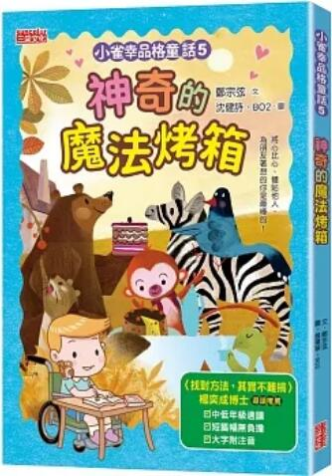
新 书 推 荐
類 別: 童書
中文書名：《小雀幸品格童話5: 神奇的魔法烤箱》
Xiao Que Xing Ping Ge Tong Hua 5
作 者： 鄭宗弦 Zheng Zong Xuan
出 版 社： 三采文化
代理公司：ANA
出版日期：2023.07.14
頁 數：104頁（平裝＼全彩印刷）
審讀資料：樣書＼部份樣章

內容簡介：

《少年廚俠》‧《穿越故宮大冒險》
人氣兒童文學作家 鄭宗弦
最新原創童話圖文橋梁書
中文博士 楊奕成
〈找對方法，其實不難搞〉精彩導讀
將心比心、體貼他人，
為朋友著想的你是最棒的！
原本和平快樂的互助森林，
卻因為魔法烤箱天下大亂⋯⋯
熱愛烘焙的棕熊意外獲得一個魔法烤箱，
神奇的烤箱能呼風喚雨，控制森林的降雨！
某天，斑馬和藍鵲希望棕熊讓大雨停止，好讓他們能出門玩樂。
但是烏龜卻相當反對，希望棕熊加大雨勢，這樣牠的池塘才能裝滿水。
兩派人馬爭執不下、互不相讓，進退兩難的棕熊，該如何做出決定？
本書特色
★ 溫馨感人的劇情
透過魔法烤箱的危機，引導孩子從彼此的堅持中，創造雙贏結果。
★ 提升閱讀能力
短篇幅無負擔，大字附注音，低中年級小朋友最佳讀物。
★ 培養好品格
在孩子的成長階段，以暖暖的愛與陪伴，讓孩子建立自信，發自內心友愛同學。

作者簡介:
鄭宗弦
資深少兒文學作家，寫作二十多年來已經出版了一百多本書。從小醉心於繪畫與民俗藝術，後來愛上寫作，立志為孩子們創作有趣又有意義的文學作品。曾榮獲：九歌現代兒童文學獎首獎、陳國政兒童文學獎首獎、教育部文藝創作獎優選、「好書大家讀」年度最佳少年兒童讀物獎、金鼎獎推薦獎、小太陽獎等數十項文學獎。作品有：《穿越故宮大冒險》、《媽祖回娘家》、《鄭宗弦的生命教育》、《少年總鋪師》、《少年廚俠》、《糕餅店三姊妹》、《來自星星的小偵探》、《少年讀紅樓夢》系列等書籍。喜愛跟讀者分享生活上的所見所聞，以及滿腦子的幻想。期盼大家在欣賞文學趣味之餘，也能進一步愛人愛己，熱愛生活。

目錄:
推薦序 嗨！我就是小雀幸
導讀 找對方法，其實不難搞
第一章 三胞胎兄弟吵架了
第二章 派對大獎贏家
第三章 烤箱的神奇魔法
第四章 進退兩難的棕熊
第五章 烏龜闖大禍
第六章 完美的解答

版權聯絡人：
Dony Hsu ( 许伯全)
Email： service@nurnberg.com.tw∣2366175957＠qq.com

